**Treeless mountain, pistes pédagogiques**

**En français :**

**Ecrire :**

* Utiliser la carte postale (ou la carte sur Nanouk) pour écrire à un personnage du film.

Ce projet peut être mené conjointement par deux classes. Les réponses peuvent être également écrites et transmises.

* Utiliser une capture d’écran ou deux (celle du début et celle de la fin) pour décrie un paysage.

Lire :

Des textes sur l’abandon. « Le papa de Simon », nouvelle de Guy de Maupassant soit dans sa version intégrale (CM2 et 6ème) soit dans l’adaptation en album illustré par Chalotte Moundlic, Ed Milan.

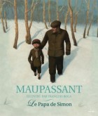

Le manga « Une sacrée Mamie » Ed AKATA. Il y a plusieurs tomes, mais le premier est le plus intéressant à découvrir en lien avec le film.

En Musique :

La musique est absente de la bande son du film sauf dans la toute fin du générique. Un projet sur le bruitage peut être conduit : deux univers sonores à reconstituer, celui de la ville et celui de la campagne.

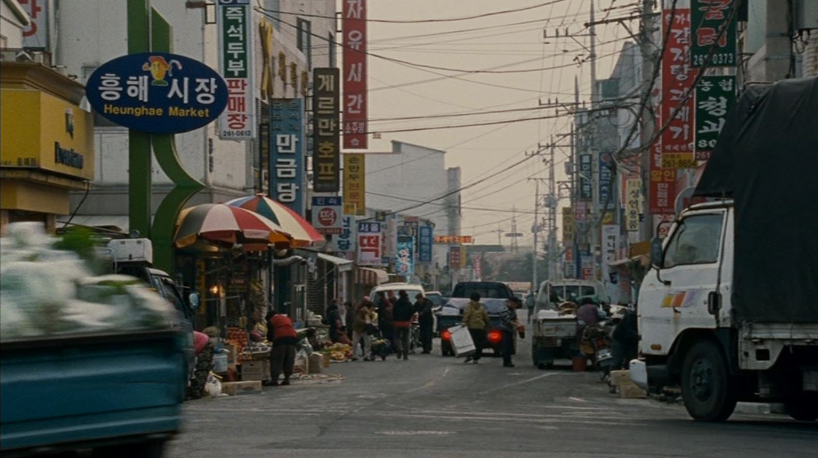



Rechercher des objets pour réaliser les bruitages, organiser la partition : succession ou simultanéité d’évènements. Se répartir les rôles et enchainer les différents sons. Enregistre la production.

Il est également possible d’utiliser des sons préenregistrés et de réaliser le montage avec un logiciel ( Audacity)

**Arts plastiques**

Dans le film Treeless Mountain trois objets ont une forte valeur symbolique :

1. **La robe de princesse de Bin**.

On la voit presque toujours à l’écran avec cette robe. On peut penser qu’avec cette robe qui la relie à sa mère, elle est protégée, il ne peut rien lui arriver de grave. Elle la porte tout le temps et ne la pose que le temps qu’elle soit lavée.

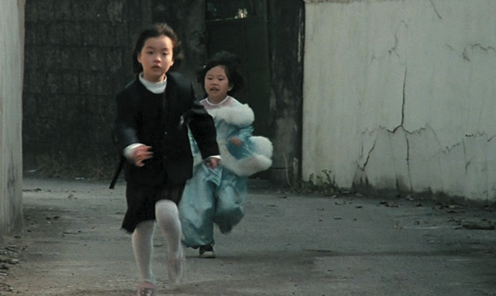

La robe qui sèche : cadrage et couleurs (insérer les eux photos).

1. **L’arbre mort qui donne son titre au film** :

Pour les fillettes, cet arbre mort planté en haut du monticule de terre est un point de ralliement. Il leur permet d’observer l’arrêt de bus. C’est de là qu’elles verront leur mère arriver quand reviendra les chercher.

C’est aussi une métaphore de la culture coréenne : les collines coréennes ont été souvent rasées par les bombardements de la guerre civile. En Corée du Sud il y a une journée de plantation des arbres : au cours de cette journée les élèves et leurs professeurs vont planter des arbres sur les collines déboisées.

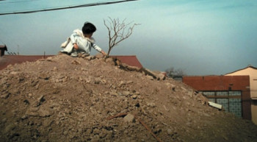

1. **Le cochon-tirelire** :

C’est l’objet le plus symbolique du film. Confié aux deux fillettes au moment du départ de leur mère, c’est l’objet qui leur permet de supporter la séparation, puisque que quand il sera plein de pièces la mère reviendra… A partir de ce moment-là les fillettes n’ont plus qu’un but remplir le cochon. Elles vont trouver plusieurs moyens : vendre des sauterelles, échanger les pièces de plus grosses valeurs contre des pièces de moindre valeur…Sauf que les promesses des adultes ne sont pas toujours tenues.



**A partir du cochon tirelire :**

**Une présentation du cochon-tirelire sera faite de façon collective à l’issue de la projection en utilisant la capture d’écran : matériaux, à quoi il sert, ce qu’il représente pour les fillettes. Il pourra être dessiné par les élèves sans appui de l’image. Ce sera l’amorce du projet « Un objet qui nous tient à cœur » :**

**Demander aux élèves d’apporter un objet qui leur tient à cœur : doudou, photo, objet…**

**Cet objet est présenté individuellement à toute la classe : chaque élève dit ce que c’est et pourquoi il l’a choisi.**

**L’objet est ensuite dessiné. On peut choisir de le faire représenter au crayon à papier, au feutre noir, ou bien d’utiliser des couleurs les plus réalistes. Le format choisi sera le même pour toutes les productions.**

**L’objet peut être décrit : taille, couleurs, rôle, importance pour l’enfant. Reprendre à l’écrit ce qui a été dit à l’oral et le compléter.**

**L’objet est mis en scène et photographié.**

**Les trois façons de représenter l’objet peuvent constituer un triptyque. L’ensemble des productions individuelles et celles du cochon-tirelire sera exposé.**